一、SIFT算法与DOG原理

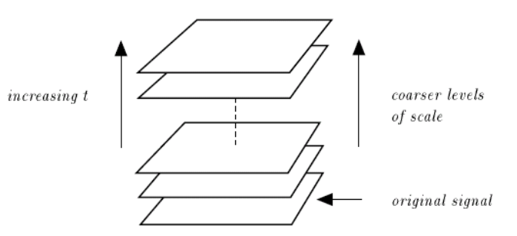

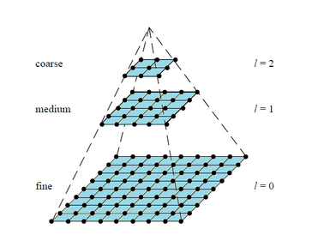 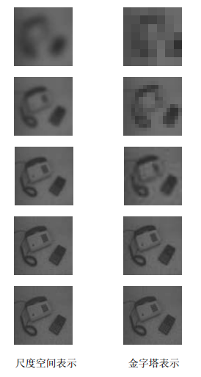

Lowe将SIFT算法分解为如下**四步**：

尺度空间极值检测：搜索所有尺度上的图像位置。通过高斯差分函数来识别潜在的对于尺度和旋转不变的关键点。

关键点定位：在每个候选的位置上，通过一个拟合精细的模型来确定位置和尺度。关键点的选择依据于它们的稳定程度。

关键点方向确定：基于图像局部的梯度方向，分配给每个关键点位置一个或多个方向。所有后面的对图像数据的操作都相对于关键点的方向、尺度和位置进行变换，从而保证了对于这些变换的不变性。

关键点描述：在每个关键点周围的邻域内，在选定的尺度上测量图像局部的梯度。这些梯度作为关键点的描述符，它允许比较大的局部形状的变形或光照变化。

二、代码实现

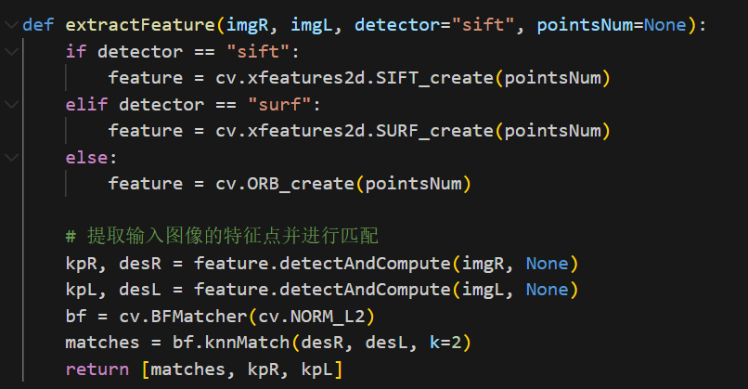

提取输入图像的特征点，并在这些特征点上进行匹配。根据参数 detector 的不同取值，选择不同的特征检测器，然后使用选定的特征检测器从右图像和左图像中提取特征点和描述子。接着使用暴力匹配器对这些描述子进行匹配，返回匹配结果以及两幅图像的关键点.

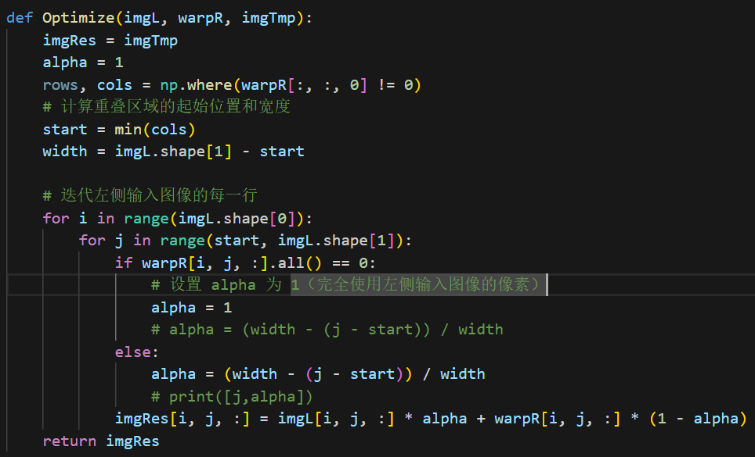

对输入的图像进行优化融合。它首先确定重叠区域的起始位置和宽度，然后迭代左侧输入图像的每一行，在重叠区域内根据像素位置计算融合权重，并将左右两幅图像的像素进行加权融合，最终得到融合后的输出图像。

三、实验结果

 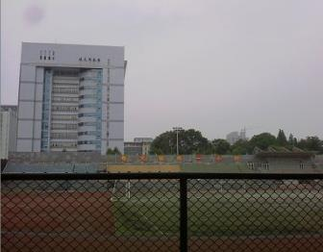

Right Left

合并后:

